**活动创建赠送代金券**

**使用手册**

[1.拉新活动 1](#_Toc16206)

[1.1.平台端 1](#_Toc12803)

[1.2用户端 4](#_Toc789)

[2.注册活动 5](#_Toc22268)

[2.1平台端 5](#_Toc32225)

[2.2用户端 7](#_Toc31128)

[3.充值活动 8](#_Toc27822)

[3.1平台端 8](#_Toc31341)

[3.2用户端 9](#_Toc3870)

[4.一次性发放 11](#_Toc32364)

[4.1平台端 11](#_Toc13011)

[4.2用户端 13](#_Toc12123)

[5.消费活动 14](#_Toc19063)

[5.1平台端 14](#_Toc27961)

[5.2用户端 16](#_Toc30244)

## 1.拉新活动

### 1.1.平台端

**1）拉新活动规则**

* + 当新用户通过老用户的邀请链接注册完并完成首次充电后,系统将自动将代金券发放到邀请人账户中。

1. **配置步骤**

1.新建代金卷操作步骤：

①在首页/营收管理/充电计费管理/代金券管理页面，点击“新建”，有\*号的信息项都要填写代金卷才能生效。抵扣类型选择消费总额或服务费。适用站点：代金卷只适用于绑定的站点，若无绑定则适用于所有站点。卷有效类型可以选择特定天数有效或特定时间段有效。

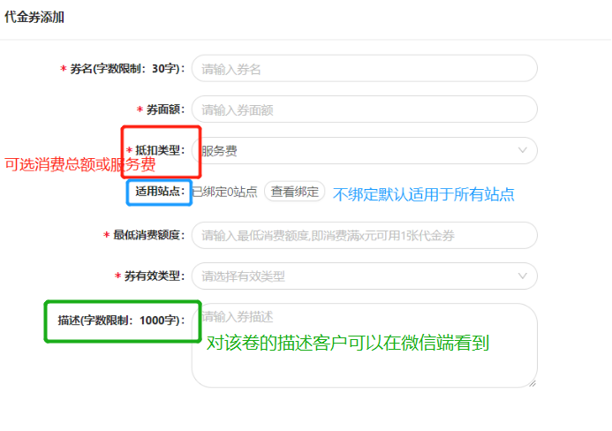

2.活动创建步骤：

①在首页/营收管理/活动管理/活动列表页面，点击“创建活动”，有\*号的信息项都要填写才能生效，活动类型选择拉新活动。

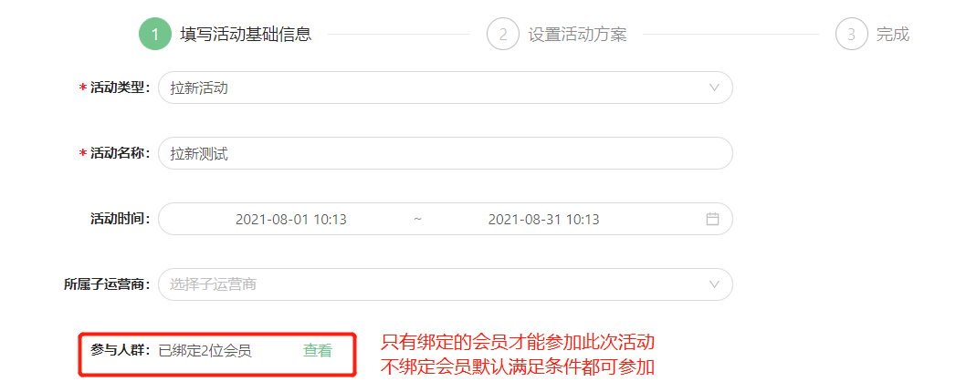

②点击“查看”，绑定会员。

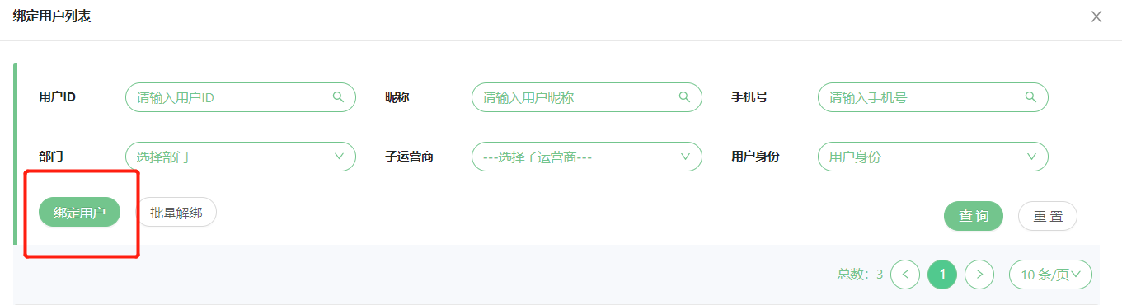

③可以根据会员属性查找会员，然后点击下一步。

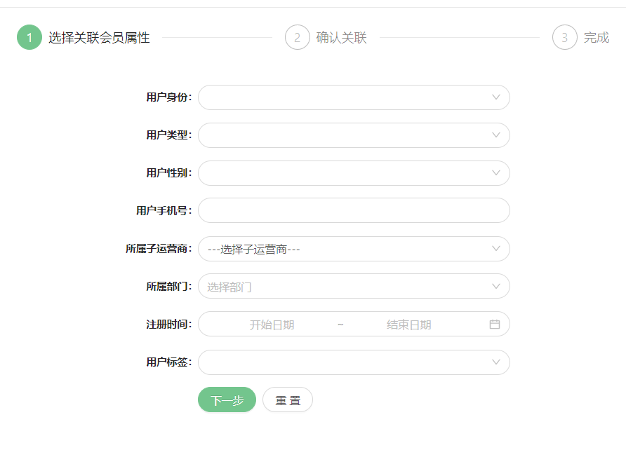

④填写完活动基础信息后，填写设置活动方案，赠送的代金卷可以是多种面额。总赠送份数发放完活动自动结束。活动规则将会显示在用户端。

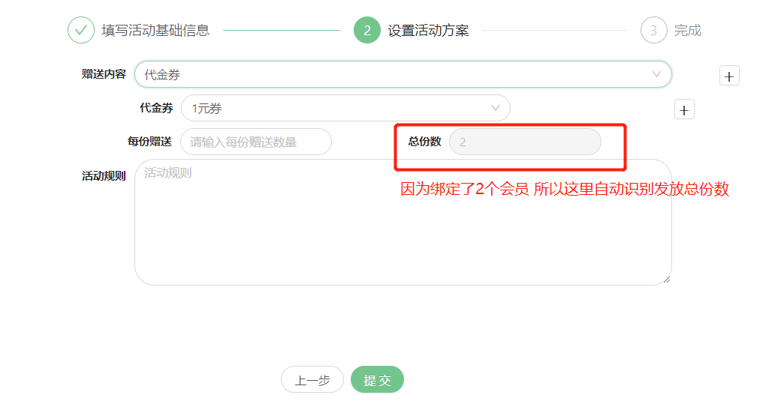

### 1.2用户端

**1）老客户邀请**

* + 邀请人在充电公众号底部点击“寻桩充电”，点击右下角有个“邀请有奖”图标，打开后点击“立即邀请 拿奖励”发送链接给朋友即可。

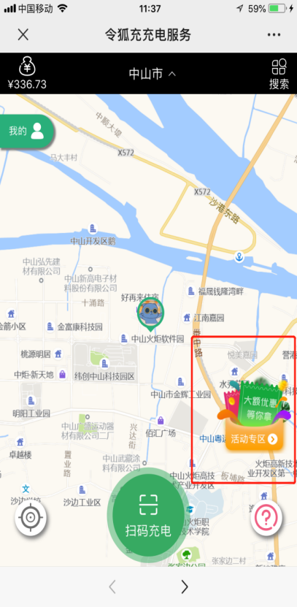 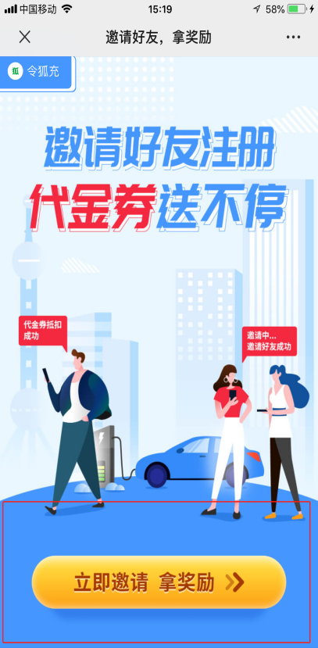 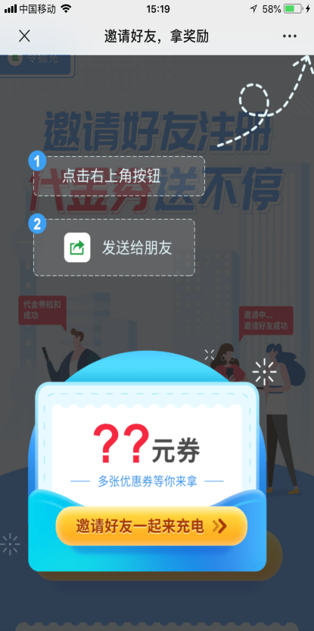

**2）新用户打开链接注册**

* + 根据里面的内容注册即可

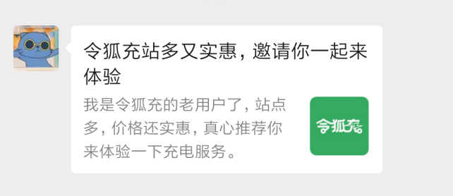

## 2.注册活动

### 2.1平台端

**1）注册活动规则**

* + 首次在公众号注册完成的用户平台自动发放指定代金券。

**2）配置步骤**

1.新建代金卷操作步骤：

①在首页/营收管理/充电计费管理/代金券管理页面，点击“新建”，有\*号的信息项都要填写代金卷才能生效。抵扣类型选择消费总额或服务费。适用站点：代金卷只适用于绑定的站点，若无绑定则适用于所有站点。卷有效类型可以选择特定天数有效或特定时间段有效。

2.活动创建步骤：

①在首页/营收管理/活动管理/活动列表页面，点击“创建活动”，有\*号的信息项都要填写才能生效，活动类型选择注册活动。

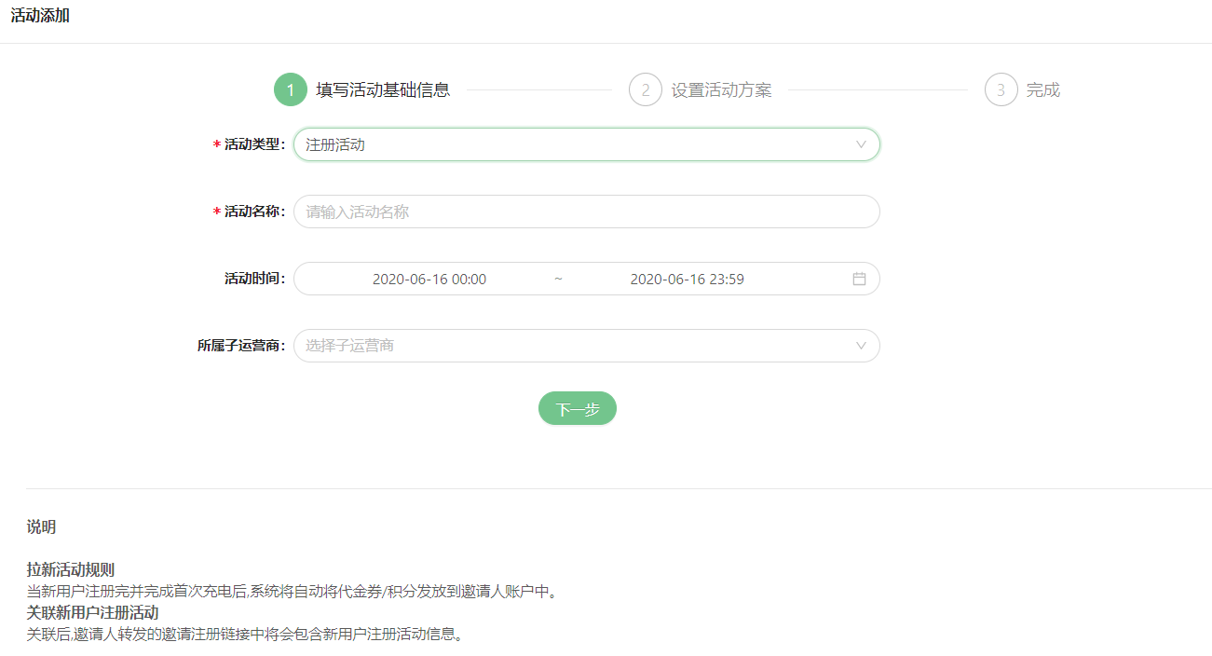

②填写完活动基础信息后，填写设置活动方案，赠送的代金卷可以是多种面额。总赠送份数发放完活动自动结束。活动规则将会显示在用户端。

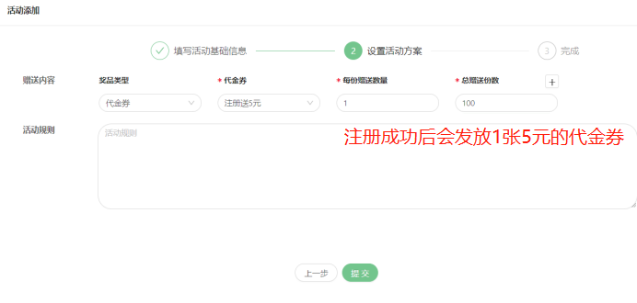

### 2.2用户端

**1）代金券查看**

* + 进入充电公众号点击底部“更多”，选择“个人中心”，点击“充值”，点击“充值详情”可以看到代金券详细信息。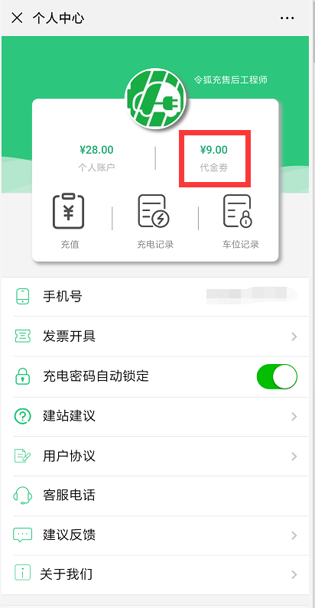

## 3.充值活动

### 3.1平台端

**1）充值活动规则**

* + 根据充值金额赠送对应的代金卷（可以是多种面额)。

**2）配置步骤**

1.新建代金卷操作步骤：

①在首页/营收管理/充电计费管理/代金券管理页面，点击“新建”，有\*号的信息项都要填写代金卷才能生效。抵扣类型选择消费总额或服务费。适用站点：代金卷只适用于绑定的站点，若无绑定则适用于所有站点。卷有效类型可以选择特定天数有效或特定时间段有效。

2.活动创建步骤：

①在首页/营收管理/活动管理/活动列表页面，点击“创建活动”，有\*号的信息项都要填写才能生效，活动类型选择充值活动。

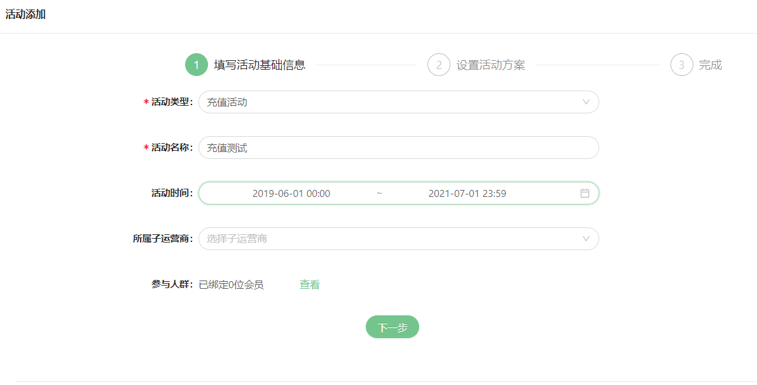

②填写完活动基础信息后，填写设置活动方案，赠送的代金卷可以是多种面额。总赠送份数发放完活动自动结束。活动规则将会显示在用户端。

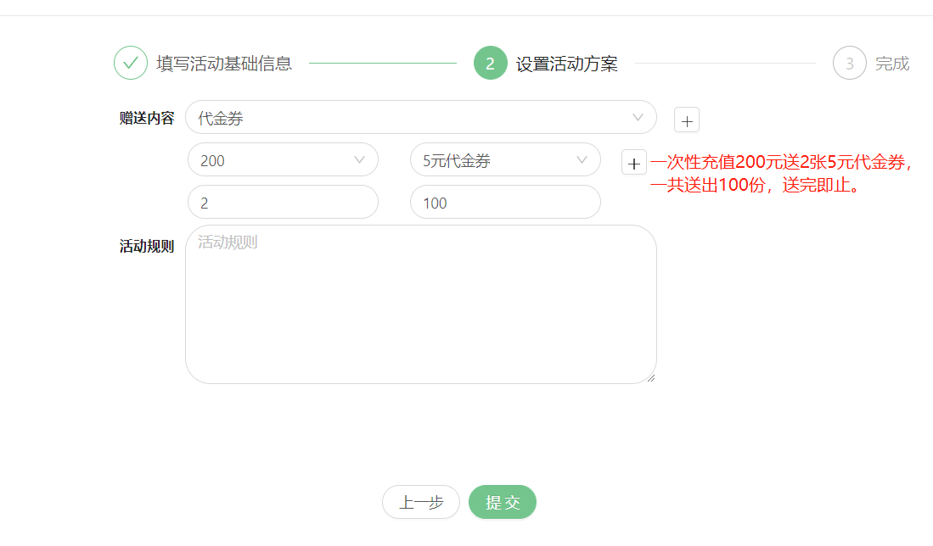

### 3.2用户端

**1）代金券查看**

* + 进入充电公众号点击底部“更多”，选择“个人中心”，点击“代金券”查看详情。

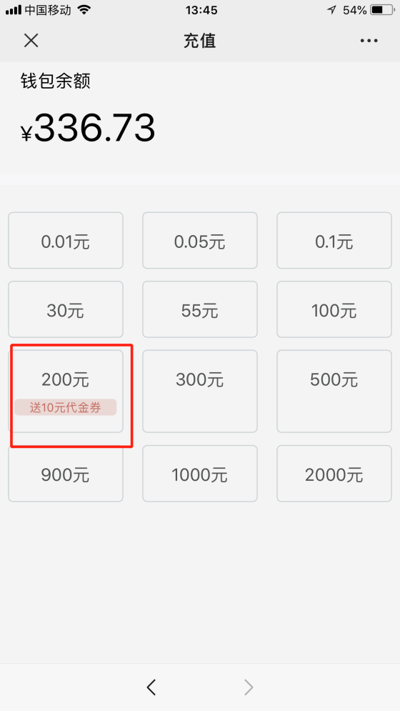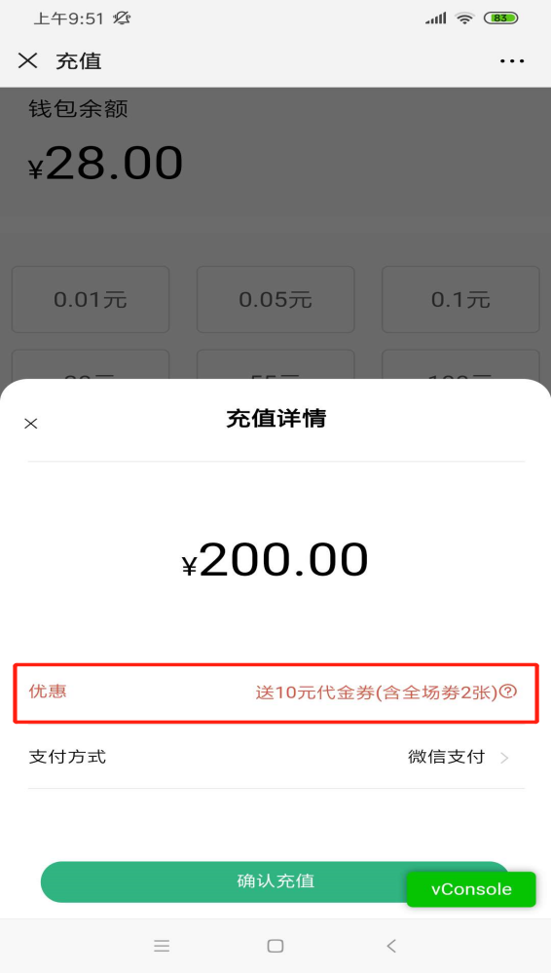

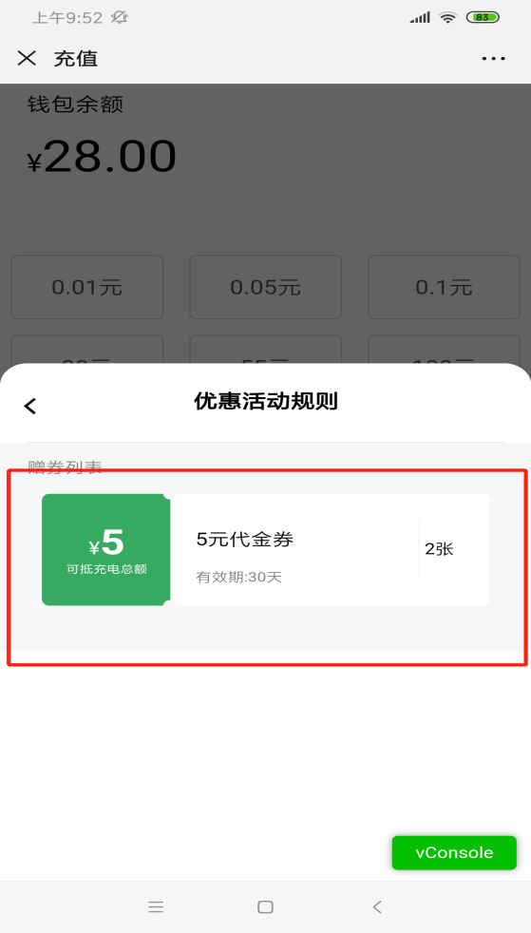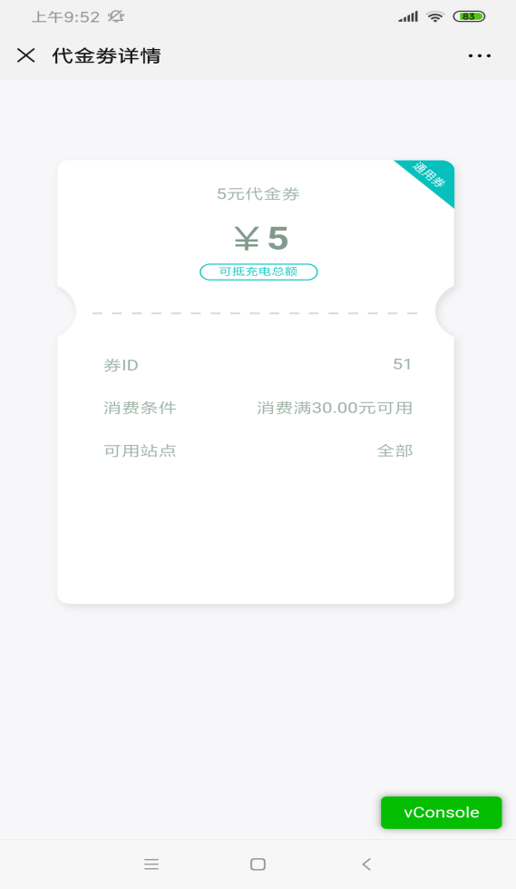

## 4.一次性发放

### 4.1平台端

**1）一次性发放规则**

* + 在规定时间内批量送指定会员代金券（可以是多种面额）。

1. **配置步骤**

1.新建代金卷操作步骤：

①在首页/营收管理/充电计费管理/代金券管理页面，点击“新建”，有\*号的信息项都要填写代金卷才能生效。抵扣类型选择消费总额或服务费。适用站点：代金卷只适用于绑定的站点，若无绑定则适用于所有站点。卷有效类型可以选择特定天数有效或特定时间段有效。

2.活动创建步骤：

①在首页/营收管理/活动管理/活动列表页面，点击“创建活动”，有\*号的信息项都要填写才能生效，活动类型选择一次性发放。

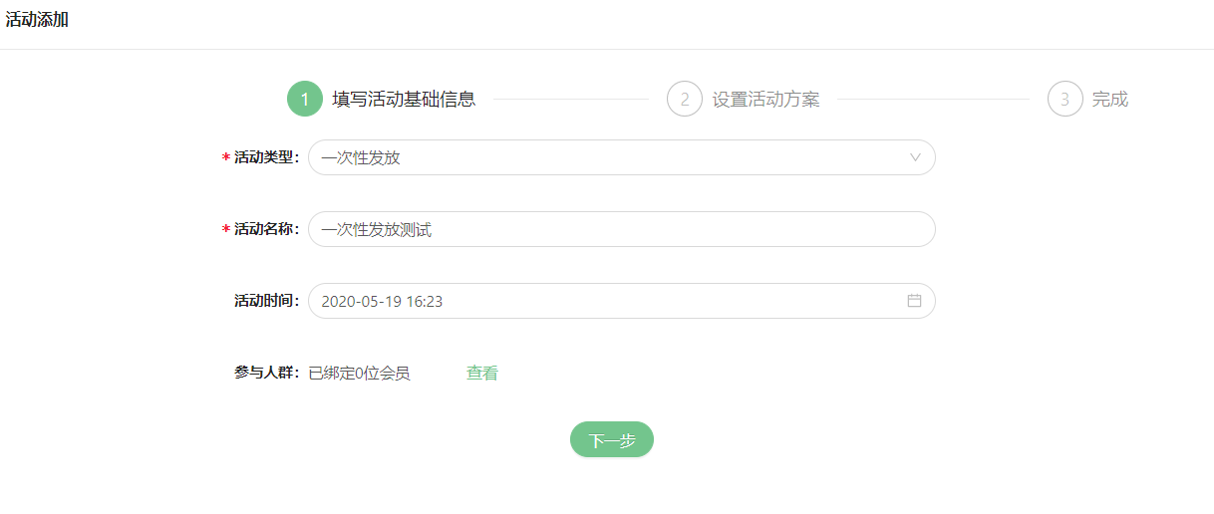

②点击“查看”，绑定会员。

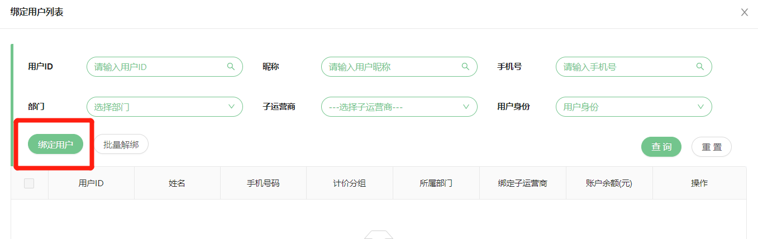

③可以根据会员属性查找会员，然后点击下一步。

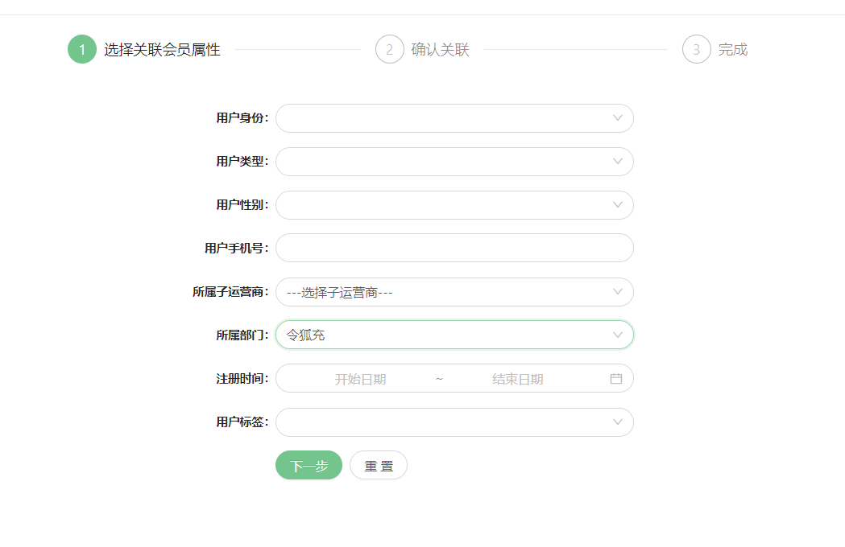

④点击第一列第一个“IMG_256”按钮，再点击“批量绑定”，即可一次性绑定多个会员。

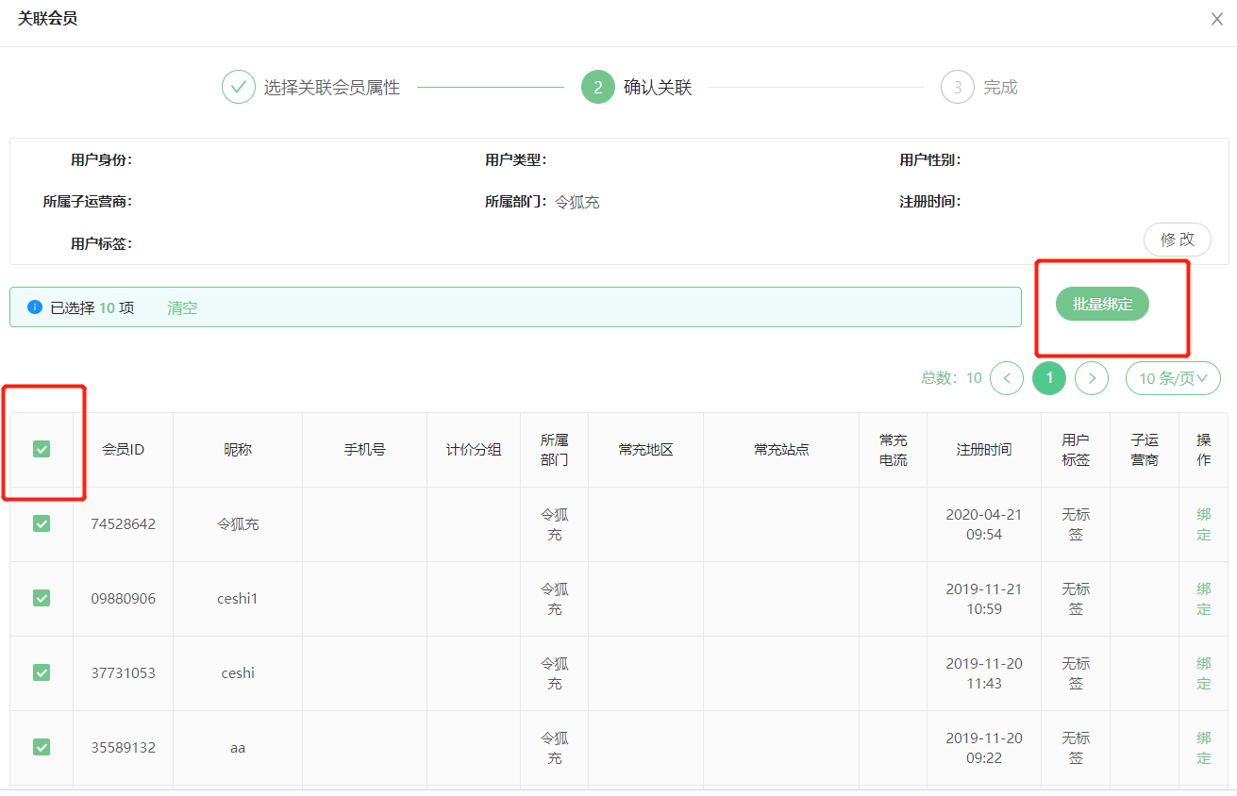

⑤填写完活动基础信息后，填写设置活动方案，赠送的代金卷可以是多种面额。总赠送份数发放完活动自动结束。活动规则将会显示在用户端。

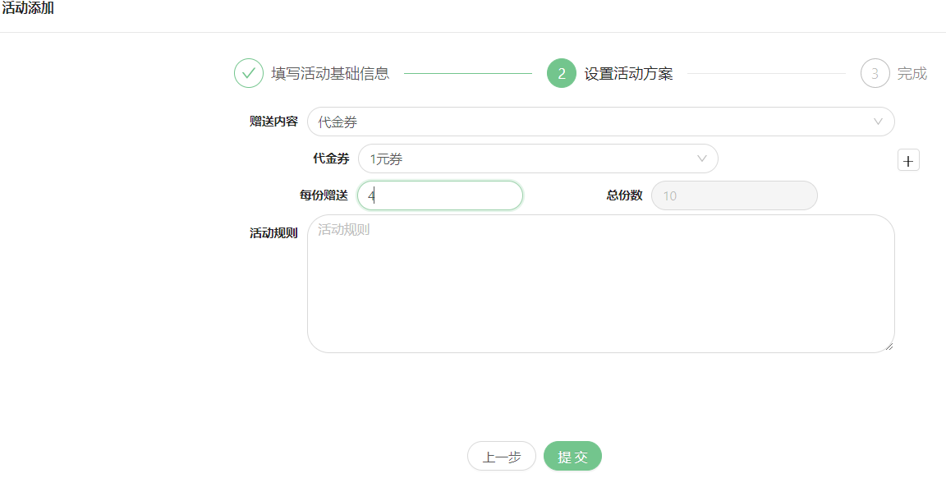

### 4.2用户端

**1）代金券查看**

* + 进入充电公众号点击底部“更多”，选择“个人中心”，点击“代金券”查看详情。

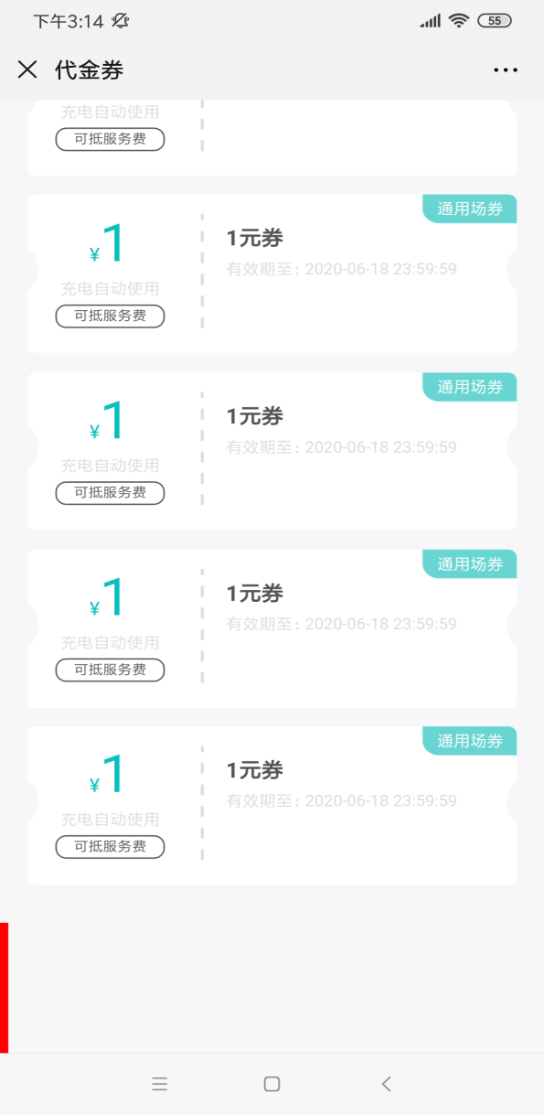

## 5.消费活动

### 5.1平台端

**1）消费活动规则**

* + 在活动时间内用户积累的充电电量或者消费金额达到设定的数值时，平台将会发放相对应的代金券。

**2）配置步骤**

1.新建代金卷操作步骤：

①在首页/营收管理/充电计费管理/代金券管理页面，点击“新建”，有\*号的信息项都要填写代金卷才能生效。抵扣类型选择消费总额或服务费。适用站点：代金卷只适用于绑定的站点，若无绑定则适用于所有站点。卷有效类型可以选择特定天数有效或特定时间段有效。

2.活动创建步骤：

①在首页/营收管理/活动管理/活动列表页面，点击“创建活动”，有\*号的信息项都要填写才能生效，活动类型选择消费活动。

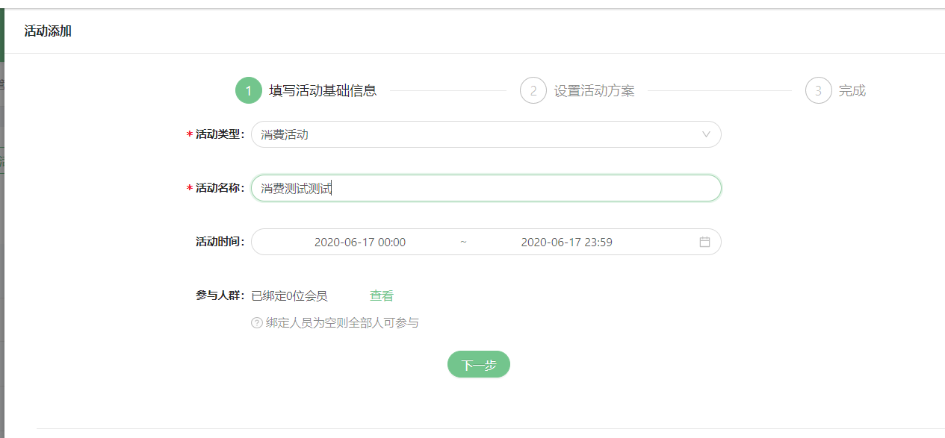

②点击“查看”，绑定会员。



③可以根据会员属性查找会员，然后点击下一步。



④填写完活动基础信息后，填写设置活动方案，计量类型可以选择消费电量或者消费金额，则赠送方案则设置相对应的消费总额，赠送内容的总赠送份数发放完活动自动结束。可以设置活动进度提醒，提醒客户还有多少电量或者金额达到赠送值，设置倒计时天数后，可以提醒客户该消费活动还有几天结束。活动规则将会显示在用户端。

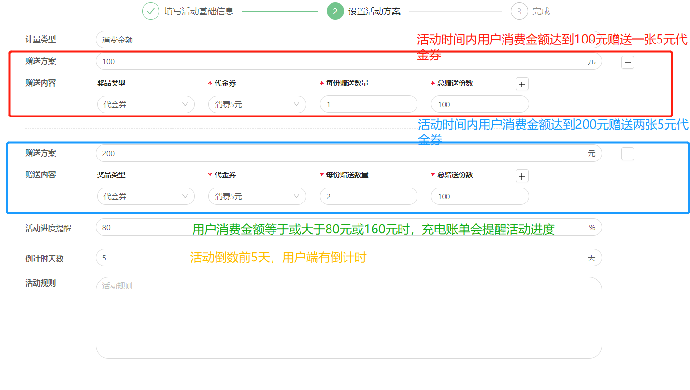

### 5.2用户端

**1）活动进度查看**

* + 进入充电公众号点击底部“更多”，选择“寻桩充电”。

